ALPSKI IN PREDALPSKI SVET
Naravna enota zavzema SZ, S (do Maribora) in večji del osrednje Slovenije. Delimo jo v tri večje dele:
- VISOKOGORJE
- PREDALPSKO HRIBOVJE
- KOTLINE

VISOKOGORJE
Na svojem zemljevidu poišči tri visokogorja:
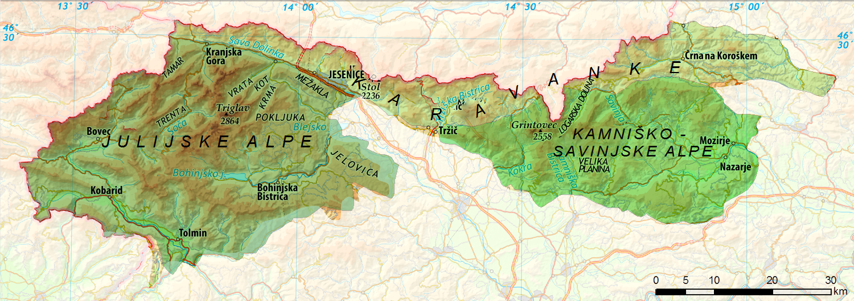
Slovenska visokogorja: Julijske Alpe (Triglav), Karavanke (Stol) in Kamniško-Savinjske Alpe (Grintovec)
Visokogorje zavzema SZ in S del Slovenije. Reliefno je to gorat svet, najvišja gora je Triglav (2854m), ki se nahaja v Julijskih Alpah. Voda spira prst v doline, zato so gore kamnite, neporaščene. Voda hitro odteče v doline, tam se zbira v potoke, reke. Z nadmorsko višino se zrak ohlaja, zato je tu podnebje drugačno kot v nižinah. Zime so daljše, navadno je tu več snega, hladno je. To še dodatno otežuje rast rastlinam. V gorah lahko vidimo posebne živali, npr. gamse, kozoroge, svizce, planinske zajce, orle.
Naselja so v dolinah med gorami. Ker je prostora malo, prevladujejo gručasta naselja. Nekatera med njimi so se razvila v mesta (Jesenice, Kranjska Gora, Tržič…). Na višjih legah so pašniki, obdelane površine so v dolinah, kmetje se ukvarjajo z živinorejo. V večjih naseljih se je razvila industrija, storitvene dejavnosti, obrti. Promet je speljan po dolinah, izjema so gorski prelazi (Ljubelj, Jezersko).
Preberi v U/28. Uči se ob zemljevidu. Poišči/nariši slike v povezavi s snovjo.

